**二、数据流图、数据字典**

## 数据流图：

1. 顶层数据流图：

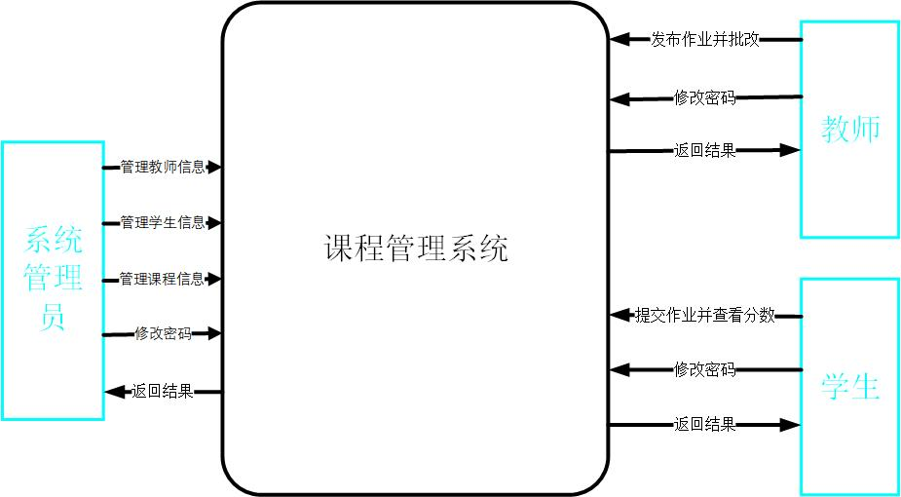

1. 细化处理后，将内部系统划分为2个模块，分别为用户信息管理模块和课程信息管理模块，得到第一层数据流图：

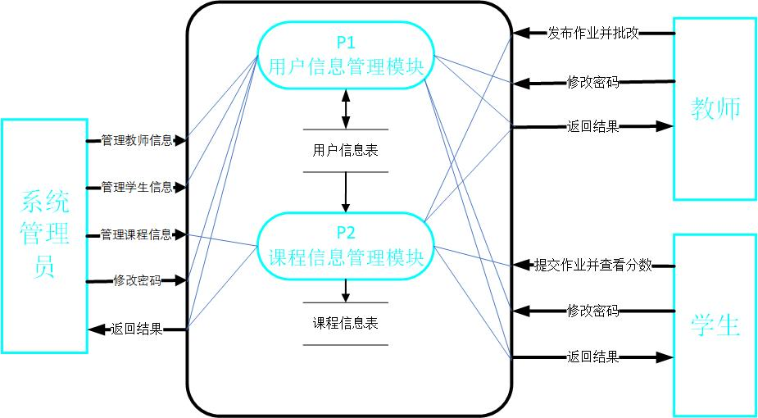

1. 对上一层数据流图在进行细化，得到二级数据流图

下图为P1（用户信息管理）模块的二级数据流图

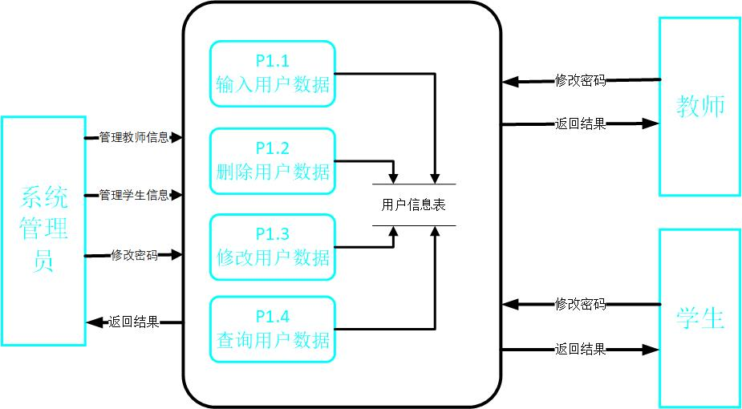

下图为P2（课程信息管理）模块的二级数据流图

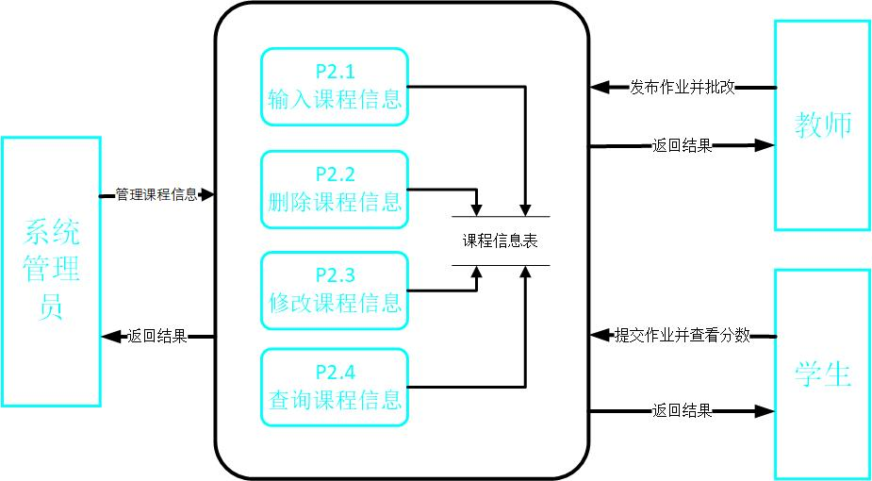

1. 对二级数据流图再进行细化，得到三级数据流图

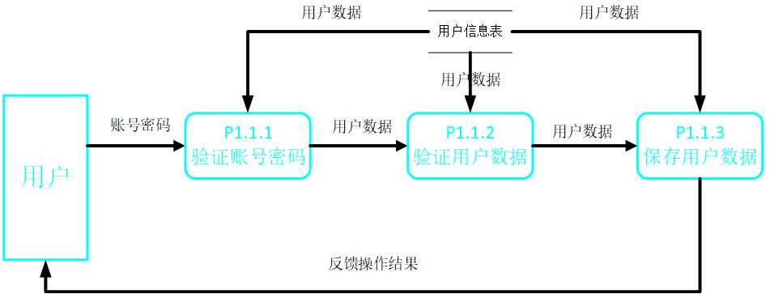

输入用户数据（P1.1）

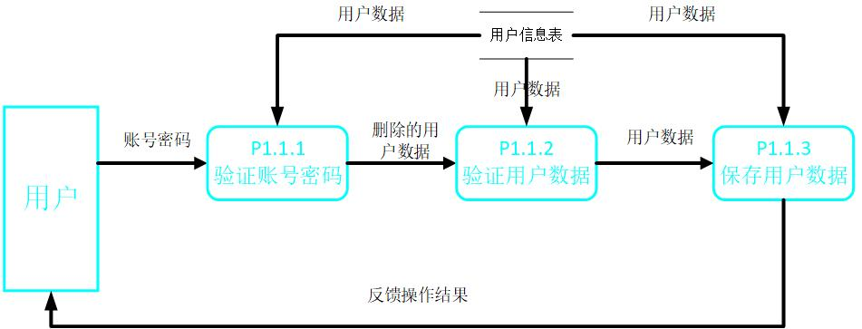

删除用户数据（P1.2）

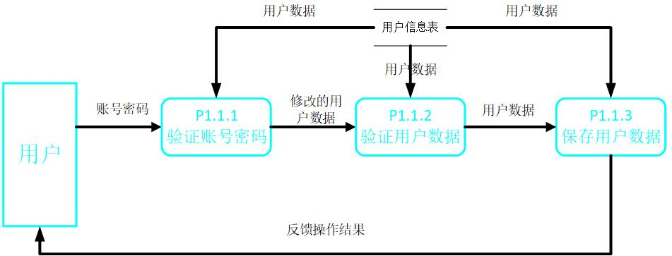

修改用户数据（P1.3）

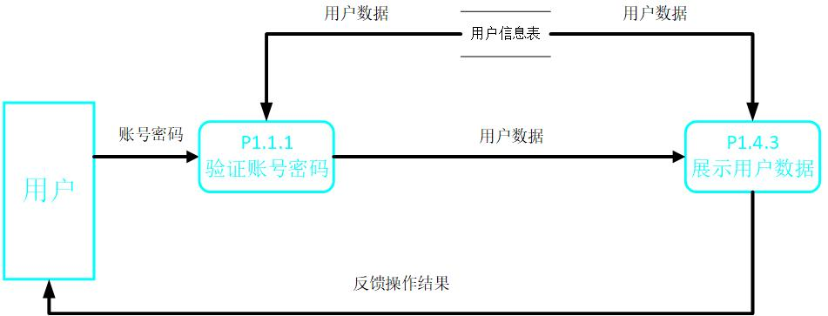

查询用户数据（P1.4）

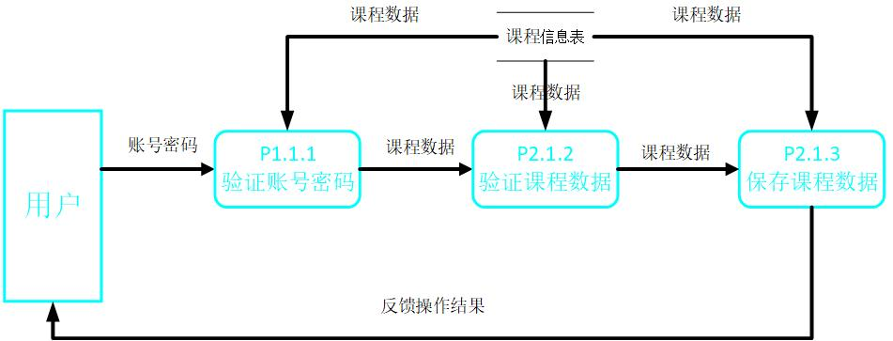

输入课程数据（P2.1）

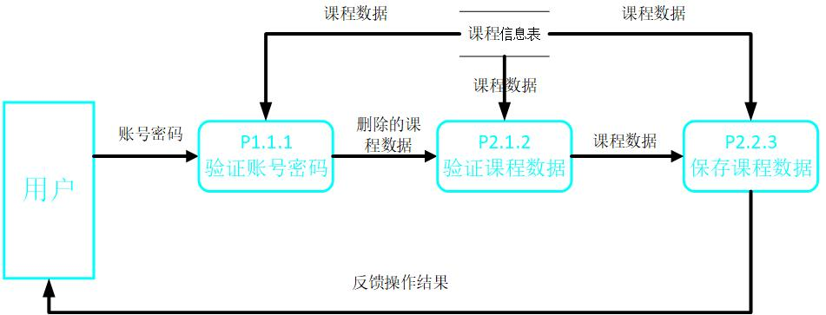

删除课程数据（P2.2）

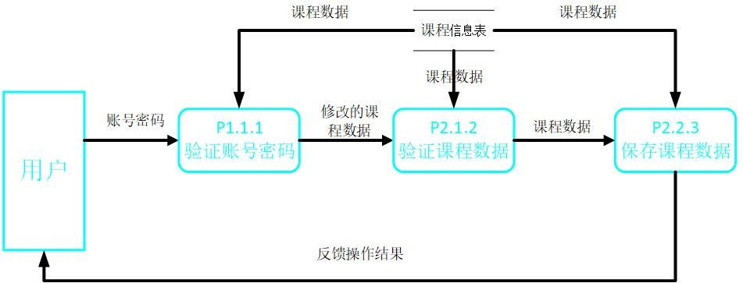

修改课程数据（P2.3）

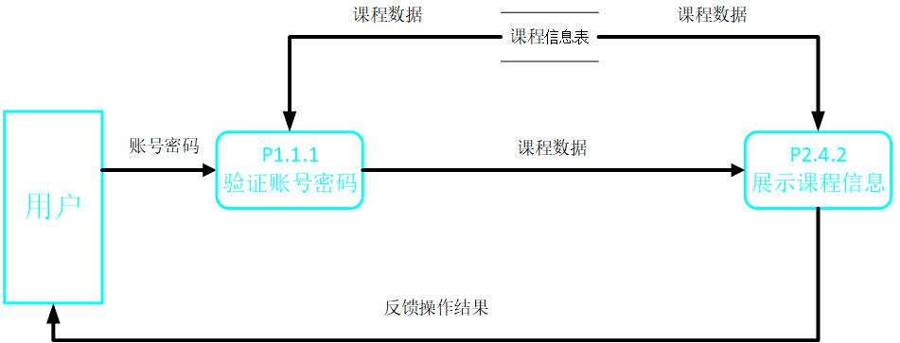

查询课程数据（P2.4）

## 数据字典：

1. 数据项
2. 数据项名：账号

数据项含义说明：对用户登录此系统的唯一名称

别名：用户名

数据类型：字符型

长度：20

取值范围：20及以内的字母数字

取值含义：无

与其他数据项的逻辑关系：无

1. 数据项名：密码

数据项含义说明：对用户登录此系统的唯一密钥

别名：密钥

数据类型：字符型

长度：10

取值范围：10及以内的字母数字，特殊符号

取值含义：无

与其他数据项的逻辑关系：无

1. 数据项名：教师工号

数据项含义说明：对教师的唯一编号

别名：工号

数据类型：整型

长度：10

取值范围：0000000000到9999999999

取值含义：无

与其他数据项的逻辑关系：无

1. 数据项名：教师姓名

数据项含义说明：教师的真实姓名

别名：无

数据类型：字符型

长度：5

取值范围：2到3个汉字

取值含义：无

与其他数据项的逻辑关系：无

1. 数据项名：职称

数据项含义说明：教师所在职位的名称

别名：无

数据类型：字符型

长度：20

取值范围：10个汉字及以内

取值含义：无

与其他数据项的逻辑关系：无

1. 数据项名：学生学号

数据项含义说明：学生所在学校的编号

别名：学号

数据类型：整型

长度：10

取值范围：0000000000到9999999999

取值含义：无

与其他数据项的逻辑关系：无

1. 数据项名：学生姓名

数据项含义说明：学生的真实姓名

别名：无

数据类型：字符型

长度：20

取值范围：20及以内的字母数字

取值含义：无

与其他数据项的逻辑关系：无

1. 数据项名：学生性别

数据项含义说明：辨别学生男女性别

别名：性别

数据类型：字符型

长度：2

取值范围：一个汉字（男或者女）

取值含义：无

与其他数据项的逻辑关系：无

1. 数据项名：学生班级

数据项含义说明：学生所在班级

别名：班级

数据类型：字符型

长度：20

取值范围：数字和汉字混合

取值含义：无

与其他数据项的逻辑关系：无

1. 数据项名：学生成绩

数据项含义说明：学生的课程课程

别名：成绩

数据类型：字符型

长度：3

取值范围：3位数（不多于100）

取值含义：评定学生成绩

与其他数据项的逻辑关系：无

1. 数据项名：课程编号

数据项含义说明：对课程的唯一编号

别名：无

数据类型：字符型

长度：8

取值范围：00000000到99999999

取值含义：无

与其他数据项的逻辑关系：无

1. 数据项名：课程对应教师编号

数据项含义说明：课程所对应任课教师的编号

别名：无

数据类型：字符型

长度：10

取值范围：10位数字

取值含义：无

与其他数据项的逻辑关系：无

1. 数据项名：课程学分

数据项含义说明：修完此课程后所获得的学分

别名：学分

数据类型：浮点型

长度：2

取值范围：2位数字可以有小数

取值含义：无

与其他数据项的逻辑关系：无

1. 数据项名：上课地点

数据项含义说明：授课所在教室

别名：无

数据类型：字符型

长度：8

取值范围：8位或以下数字字母组合

取值含义：无

与其他数据项的逻辑关系：无

1. 数据项名：授课时间

数据项含义说明：课程的上课和下课时间

别名：无

数据类型：字符型

长度：10

取值范围：10位以下数字和：组合

取值含义：无

与其他数据项的逻辑关系：无

1. 数据项名：作业编号

数据项含义说明：作业对应的编号

别名：无

数据类型：字符型

长度：10

取值范围：10及以内的数字

取值含义：无

与其他数据项的逻辑关系：无

1. 数据项名：作业名称

数据项含义说明：作业发布时的名称

别名：无

数据类型：字符型

长度：20

取值范围：10个及以下汉字

取值含义：无

与其他数据项的逻辑关系：无

1. 数据结构
2. 数据项名：教师

含义说明：系统主体设计结构，定义了一名教师的有关信息

组成： 教师账号+密码+工号+姓名+性别+所授课程+年龄+手机号

1. 数据项名：课程

含义说明：系统主体设计结构，定义了一门课程的有关信息

组成：上传日期+ 选修学生+所属教师

1. 数据项名：学生

含义说明：系统主体设计结构，定义了一名学生的有关信息

组成：学生账号+密码+学号+性别+年龄+手机号+成绩+专业+所学课程

1. 数据项名：作业信息

含义说明：系统主体设计结构，定义了一门的有关信息

组成：作业成绩+作业类别+作业号

1. 数据流
2. 数据项名：账号

说明：输入用户的账号信息

数据流来源：用户（教师或学生）

数据流去向： 用于P1.1.1验证账号密码

组成： 账号

平均流量：500次/天

高峰期流量：1000次/天

1. 数据项名：密码

说明：用户的密码信息

数据流来源：用户

数据流去向： 用于P1.1.验证账号密码

组成： 账号

平均流量：500次/天

高峰期流量：1000次/天

1. 数据项名：教师工号

说明：教师的工号信息

数据流来源：教师

数据流去向： 用于P1.1.3保存用户数据

组成： 工号

平均流量：100次/天

高峰期流量：200次/天

1. 数据项名：教师姓名

说明：教师的个人信息

数据流来源：教师

数据流去向： 用于P1.1.3保存用户数据

组成：姓名

平均流量：100次/天

高峰期流量：200次/天

1. 数据项名：职称

说明：教师的职称

数据流来源：教师

数据流去向： 用于P1.1.3保存用户数据

组成： 职称

平均流量：50次/天

高峰期流量：100次/天

1. 数据项名：学生学号

说明：学生的学号信息

数据流来源：学生

数据流去向： 用于P1.1.3保存用户数据

组成： 学号

平均流量：200次/天

高峰期流量：1000次/天

1. 数据项名：学生姓名

说明：学生的个人信息

数据流来源：学生

数据流去向： 用于P1.1.3保存用户数据

组成： 姓名

平均流量：300次/天

高峰期流量：500次/天

1. 数据项名：学生性别

说明：学生的性别

数据流来源：学生

数据流去向： 用于P1.1.3保存用户数据

组成： 性别

平均流量：100次/天

高峰期流量：200次/天

1. 数据项名：学生班级

说明：学生所在班级

数据流来源：学生

数据流去向： 用于P1.1.3保存用户数据

组成： 账号

平均流量：100次/天

高峰期流量：200次/天

1. 数据项名：学生成绩

说明：学生的课程成绩

数据流来源：教师

数据流去向：用于P1.4.3展示用户数据

组成： 成绩

平均流量：300次/天

高峰期流量600次/天

1. 数据项名：课程编号

说明：课程所对应的编号

数据流来源：管理员发放

数据流去向： 用于P2.4.2展示课程信息

组成： 编号

平均流量：100次/天

高峰期流量：200次/天

1. 数据项名：课程对应教师编号

说明：课程所对应任课教师的编号

数据流来源：管理员发放

数据流去向： 用于P2.4.2展示课程信息

组成： 教师编号+课程名

平均流量：100次/天

高峰期流量：200次/天

1. 数据项名：课程学分

说明：修完课程后所获得的学分

数据流来源：管理员发放

数据流去向： 用于P2.4.2展示课程信息

组成：课程名+学分

平均流量：100次/天

高峰期流量：200次/天

1. 数据项名：上课地点

说明：上课所在教室

数据流来源：管理员发放

数据流去向： 用于P2.4.2展示课程信息

组成： 课程名+教室

平均流量：200次/天

高峰期流量：400次/天

1. 数据项名：授课时间

说明：课程的上课和下课时间

数据流来源：管理员发放

数据流去向：用于P2.4.2展示课程信息

组成：课程名+时间

平均流量：500次/天

高峰期流量：1000次/天

1. 数据项名：作业编号

说明：作业所对应的编号

数据流来源：管理员发放

数据流去向： 用于P2.4.2展示课程信息

组成： 作业名称+编号

平均流量：200次/天

高峰期流量：500次/天

1. 数据项名：作业名称

说明：作业所对应的名称

数据流来源：教师

数据流去向： 用于P2.2.3保存课程数据

组成： 作业名称+类别

平均流量：200次/天

高峰期流量：500次/天

1. 数据项名：作业发布时间

说明：作业的发布时间

数据流来源：教师

数据流去向： 用于P2.4.2展示课程信息

组成： 作业名称+开始时间

平均流量：200次/天

高峰期流量：300次/天

1. 数据项名：作业截止时间

说明：作业的结束时间

数据流来源：教师

数据流去向： 用于P2.4.2展示课程信息

组成： 作业名称+截止时间

平均流量：200次/天

高峰期流量：300次/天

1. 数据存储
2. 数据项名：教师信息表

说明：记录教师的基本信息

编号：A1

流入数据流：教师信息

流出数据流：教师信息

组成：教师工号+教师姓名+职称+密码

数据量：10次/天

存储方式：联机处理，单一核对

1. 数据项名：学生信息表

说明：记录学生的基本信息

编号：B1

流入数据流：学生信息

流出数据流：学生信息

组成：学生学号+学生姓名+学生班级+学生成绩+密码

数据量：20次/天

存储方式：联机处理，顺序存储

1. 数据项名：课程信息表

说明：记录课程的基本信息

编号：C1

流入数据流：课程数据

流出数据流：课程数据

组成：课程名称+课程编号+授课时间+授课教室+课程对应教师编号

数据量：100次/天

存储方式：联机处理，随机存储

1. 数据项名：作业表

说明：记录作业的基本信息

编号：D1

流入数据流：课程数据

流出数据流：课程数据

组成：作业编号+作业名称+作业发布时间+作业截止时间

数据量：50次/天

存储方式：联机处理，顺序存储

1. 处理过程
2. 数据项名：1.1.1 验证账号密码
3. 数据项名：1.1.2 验证用户数据
4. 数据项名：1.1.3 保存用户数据
5. 数据项名：展示用户数据
6. 数据项名：验证课程数据
7. 数据项名：保存课程数据
8. 数据项名：
9. 数据项名：
10. 数据项名：
11. 数据项名：